Guide d’utilisation



Application
Web & Reconnaissance Faciale

Sommaire

Application Web

1. Se connecter 3
2. Menu 4
3. Ajouter un étudiant 5
4. Supprimer un étudiant 7
5. Changer de mot de Passe 11

Application Reconnaissance Faciale

- Setup.................................................... 14
- Comment la lancer............................ 17

Application web

1. Se connecter

! Pour vous connecter, rendez-vous sur le site :
https://projetreconnaissance.herokuapp.com/

! Sur cette page, votre identifiant et votre mot de passe vont vous être demandés.

! Identifiant : Administrateur

! Mot de Passe : !48sZ!YUxu8

! Cliquer sur « Connexion »

! À noter, que seul ce compte à la possibilité de créer d’autre compte. Pour valider cliquer sur « Connexion ».

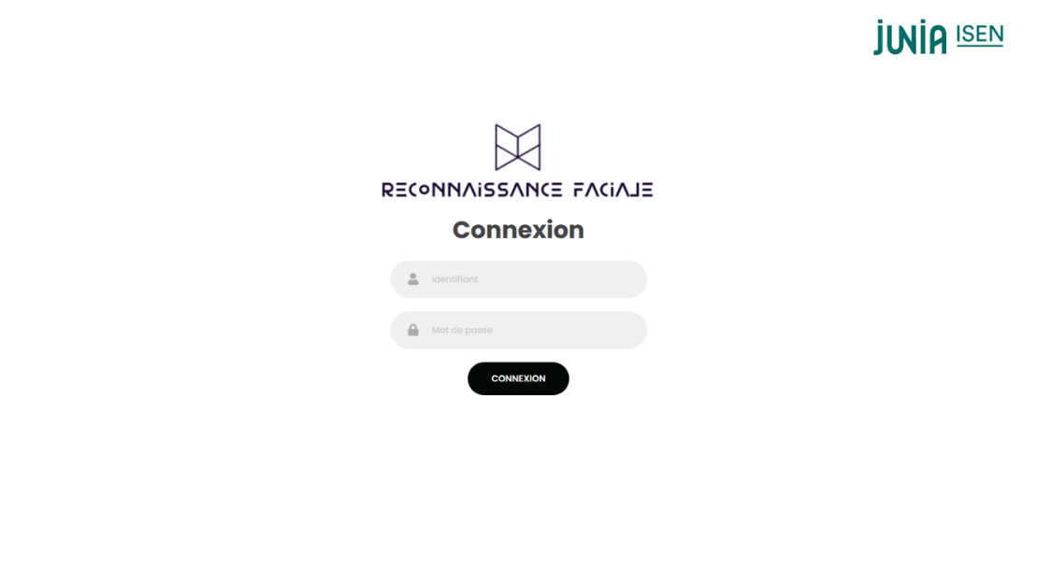

CONNEXION

2. Menu

Maintenant que vous êtes connecté, vous entrez dans l’application web « Reconnaissance Faciale ». Nous allons vous décrire toutes les fonctionnalités de l’application les unes après les autres.

Dès votre connexion, vous trouverez plusieurs onglets : « Liste Etudiants », « Promotion », « Ajouter Etudiant », « Supprimer Etudiant », « Graphique »

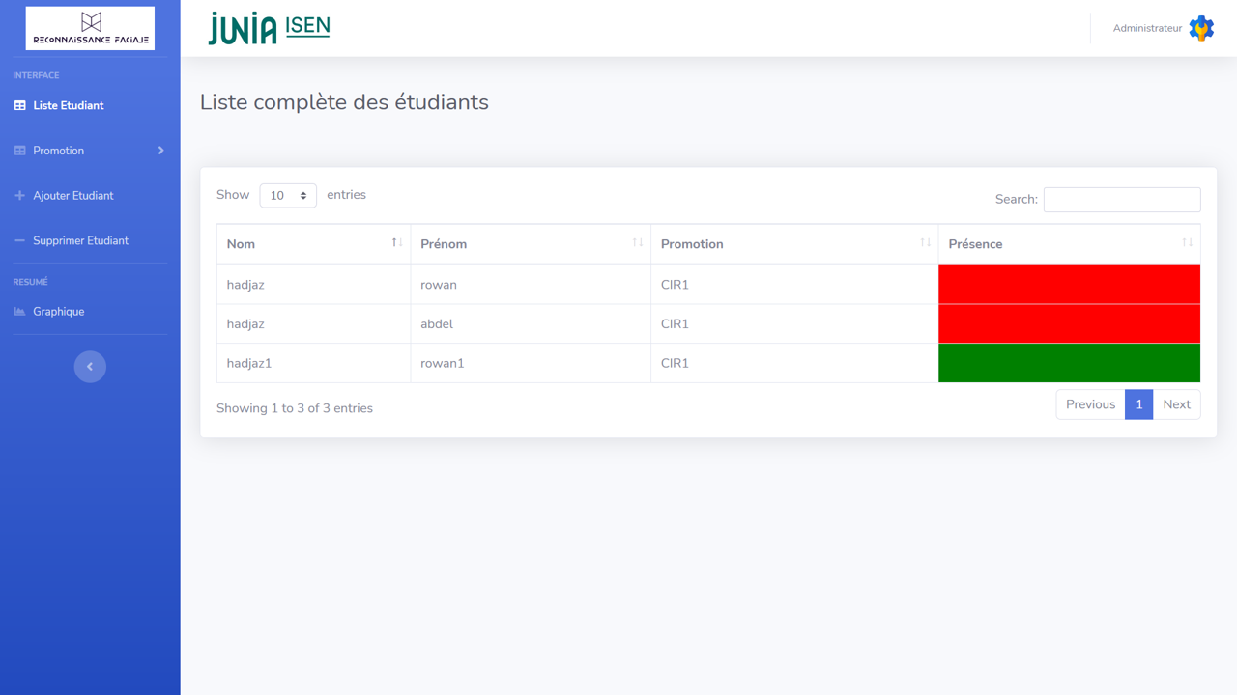

En cliquant sur l’une des possibilités qui s’offre à vous à gauche, vous allez être redirigée vers une autre page :

! « Liste Etudiants » : Vous permet de visualiser l’ensemble des élèves inscrit à votre campus et voir s’ils sont présents (vert) ou si ils sont absents (rouge). La fonction « Search » vous permettra de chercher un étudiant, ou bien une promo de manière précise. Vous pouvez aussi décider de ne montrer en page que 10,25,50,100 étudiant sur cette page en modifiant le compteur situé au milieu de « Show entries ».

! « Promotion » : En cliquant dessus, il vous affichera deux nouvelles onglets où vous aurais le choix de choisir de cliquer sur « Par année » ou bien « Par Promotion ». Ceci vous permet de filtrer les élèves, et ainsi chercher des élèves par promotion ou par années.
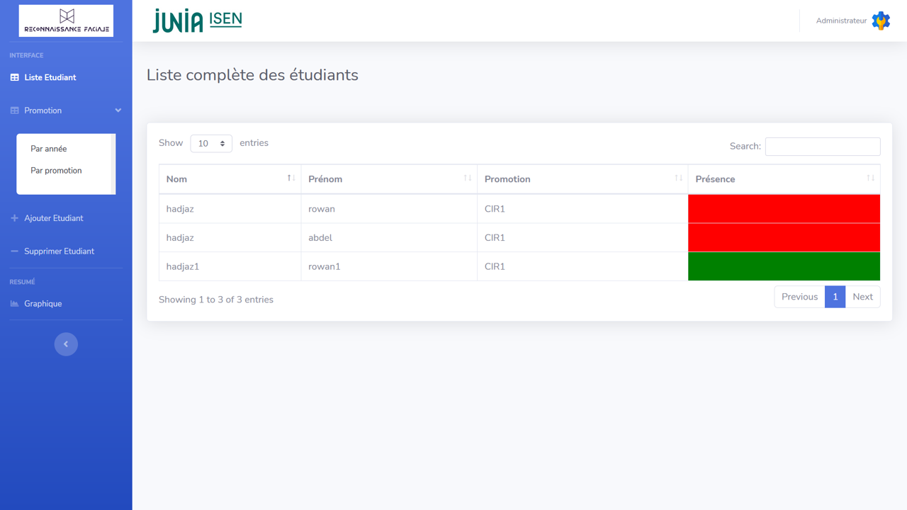

! « Ajouter Etudiant » : Vous permet d’ajouter un étudiant à votre base de données d’élève inscrit dans votre campus.

! « Supprimer Etudiant » : Vous permet de Supprimer un étudiant de votre base de données d’élève inscrit dans votre campus.

! « Graphique » : Vous permet de visualiser le pourcentage d’élève absent et présent dans votre campus.

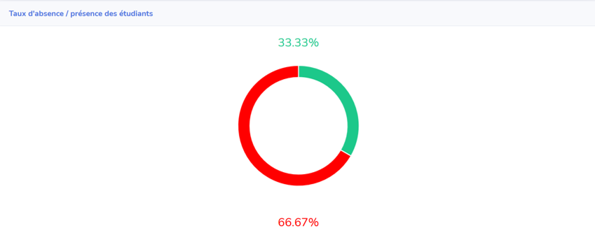

En cliquant sur Administrateur en haut à droite, vous visualiserez deux onglets :

! « Paramètres » : Vous permet de modifier votre mot de passe.

! « Déconnexion » : Vous permet de vous déconnecter.

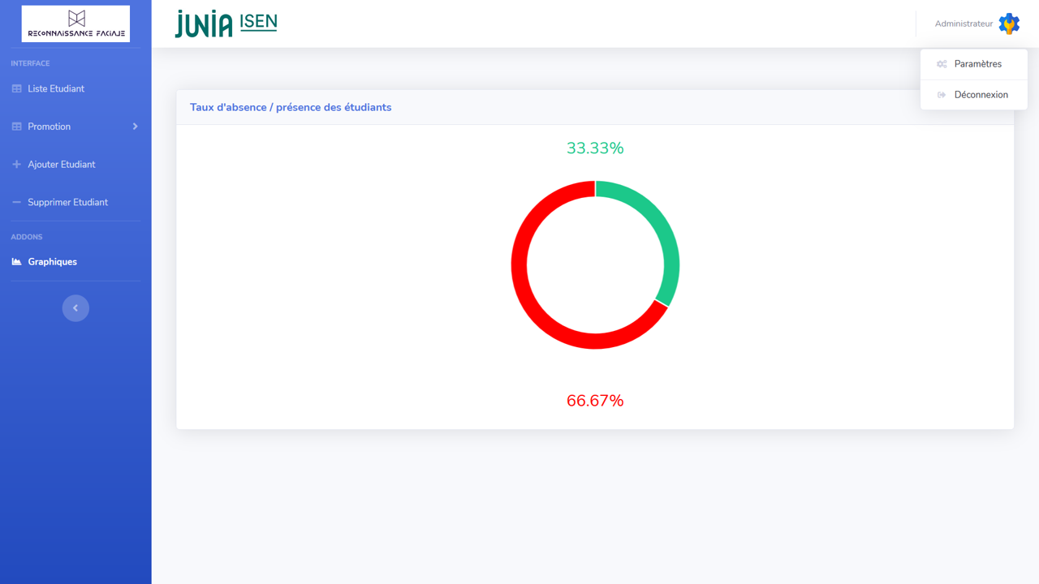

3. Ajouter un étudiant

En cliquant sur ajouter étudiant cette page s’ouvre :

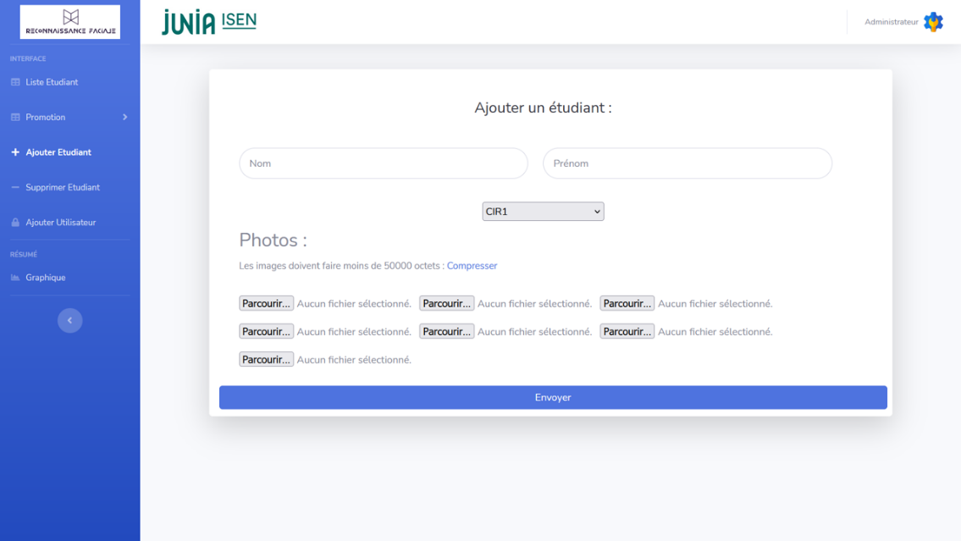

Vous y renseigner le nom et le prénom de l’étudiant(e) sans oublier de spécifier sa promo et ses photos qui devront respecter une taille maximal de 50ko/image. En cliquant sur compresser, vous serez redirigé vers un site permettant de les compresser.

4. Supprimer un étudiant

En cliquant sur Supprimer un étudiant cette page s’ouvre :

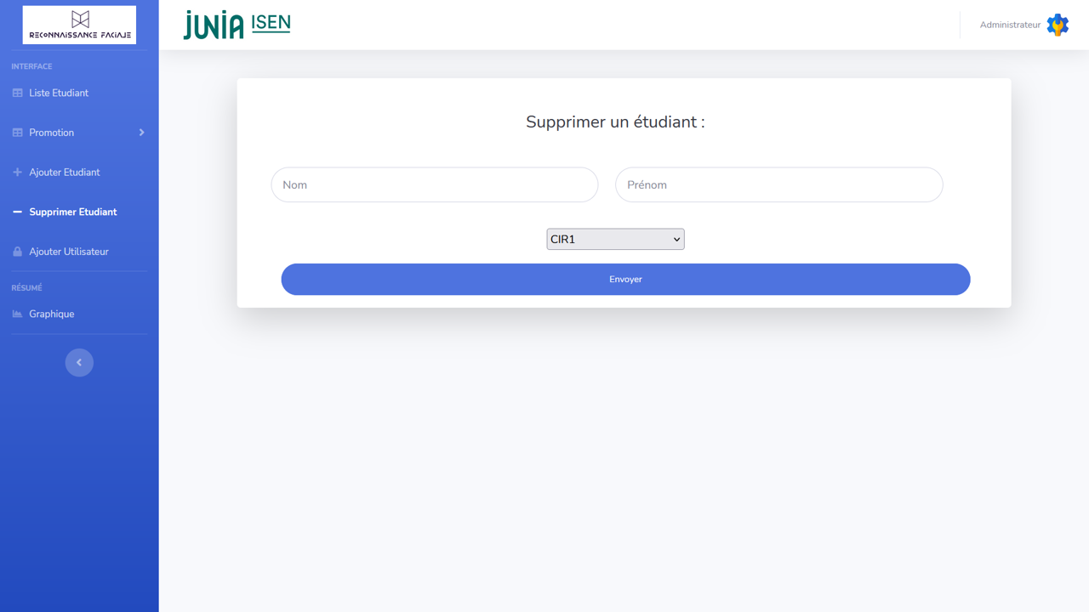

Vous y renseigner le nom et le prénom de l’étudiant(e) sans oublier de spécifier sa promo ce qui permettra de l’effacer.

! À noter, de bien vérifier dans la liste d’étudiant, l’étudiant que vous voulez supprimer afin qu’il n’y est pas une erreur sur l’identité de la personne lors de la suppression.

5.Changer de mot de passe

En cliquant sur Administrateur et ensuite paramètres, cette page s’ouvre :

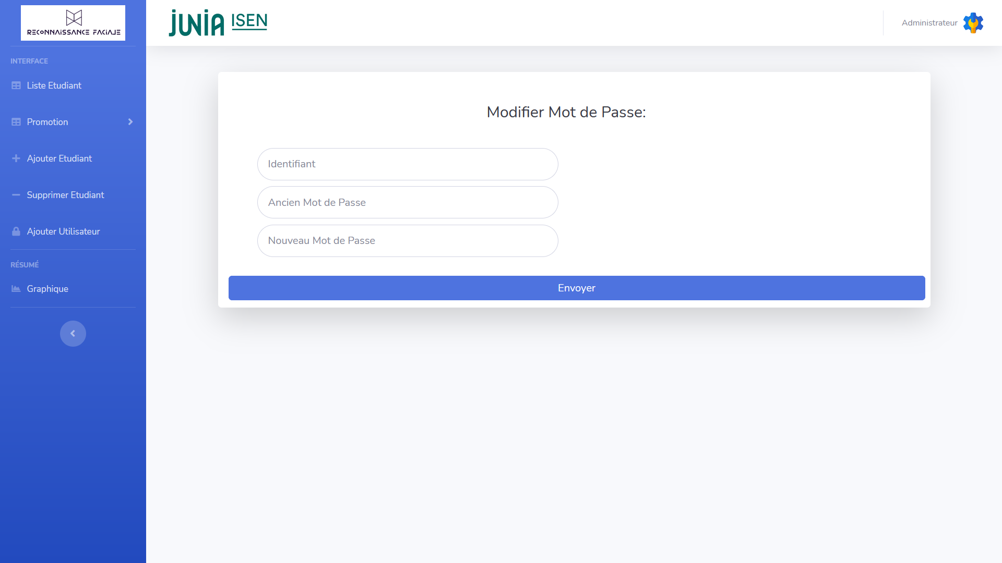

Vous y renseigner votre identifiant, votre ancien mot de passe et votre nouveaux mot de passe. En faisant ceci, votre mot de passe sera modifié avec succès.

Application Reconnaissance Faciale

1.Setup

Pour utiliser la reconnaissance faciale, veuille cliquer sur Administrateur puis Settings.
Cliquer sur télécharger « la Reconnaissance faciale ».

2. Comment la lancer

Après avoir télécharger l’application il vous suffit de lancer le script MainProg.py en double cliquant dessus.

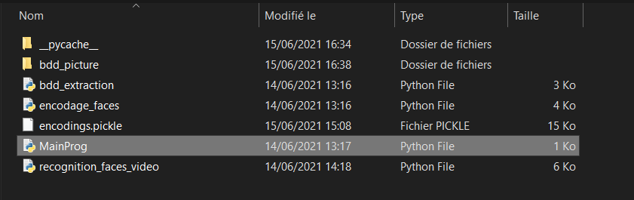

Résultat :

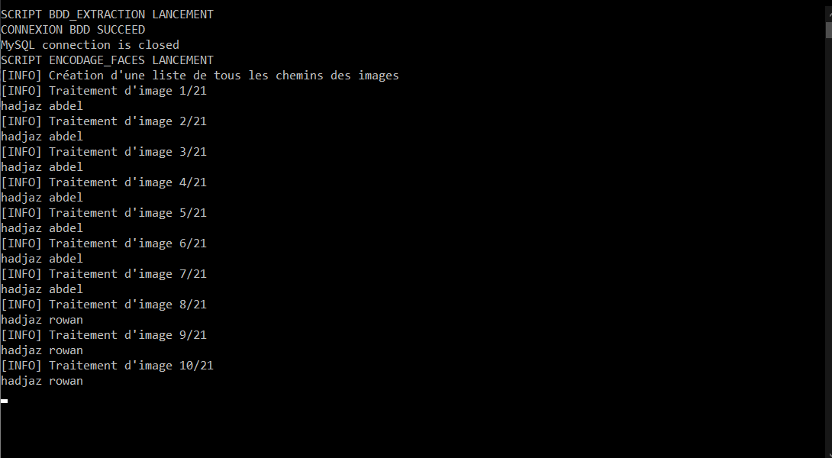

2
1

